Консультация для родителей
«Что можно рассказать ребёнку о Дне народного единства».

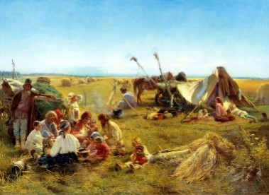
Давным -давно жили на земле русичи
Жили честно, трудились, растили детей.

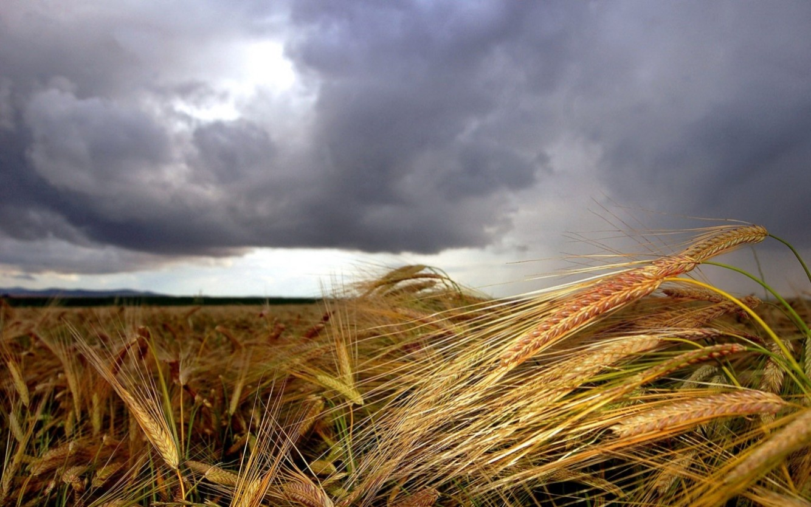
Но вот настало тяжелое время, навалились беды-несчастья, злые напасти на землю Русскую. Пришёл неурожай, а за ним и голод лютый.

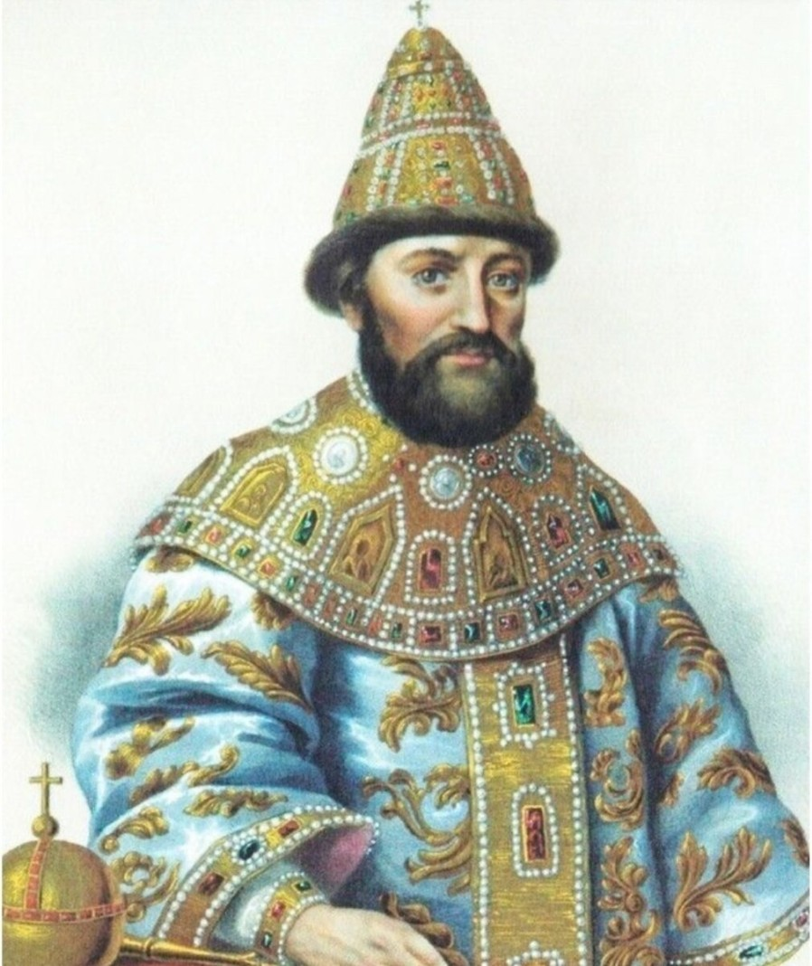
В те времена, умер русский царь,
и не осталось у него наследников.
Этим решили воспользоваться поляки: захватить Москву и поставить править Россией своего царя .
Смертельная опасность нависла над землёю русской.

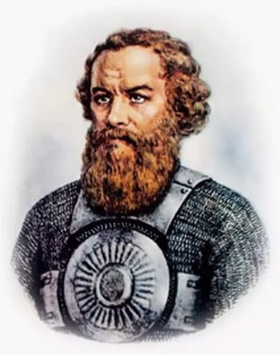

Но нашёлся на земле русской, в краю нижегородском удалой богатырь, добрый молодец Козьма Минин. И росту был не богатырского, но была в нём сила духа настоящего богатыря, сердце пылкое и гордое, ум острый да смелый. Понял Минин, что надо не прятаться от напасти, а постоять за себя да за родимую землю, выступить против царя-Самозванца.

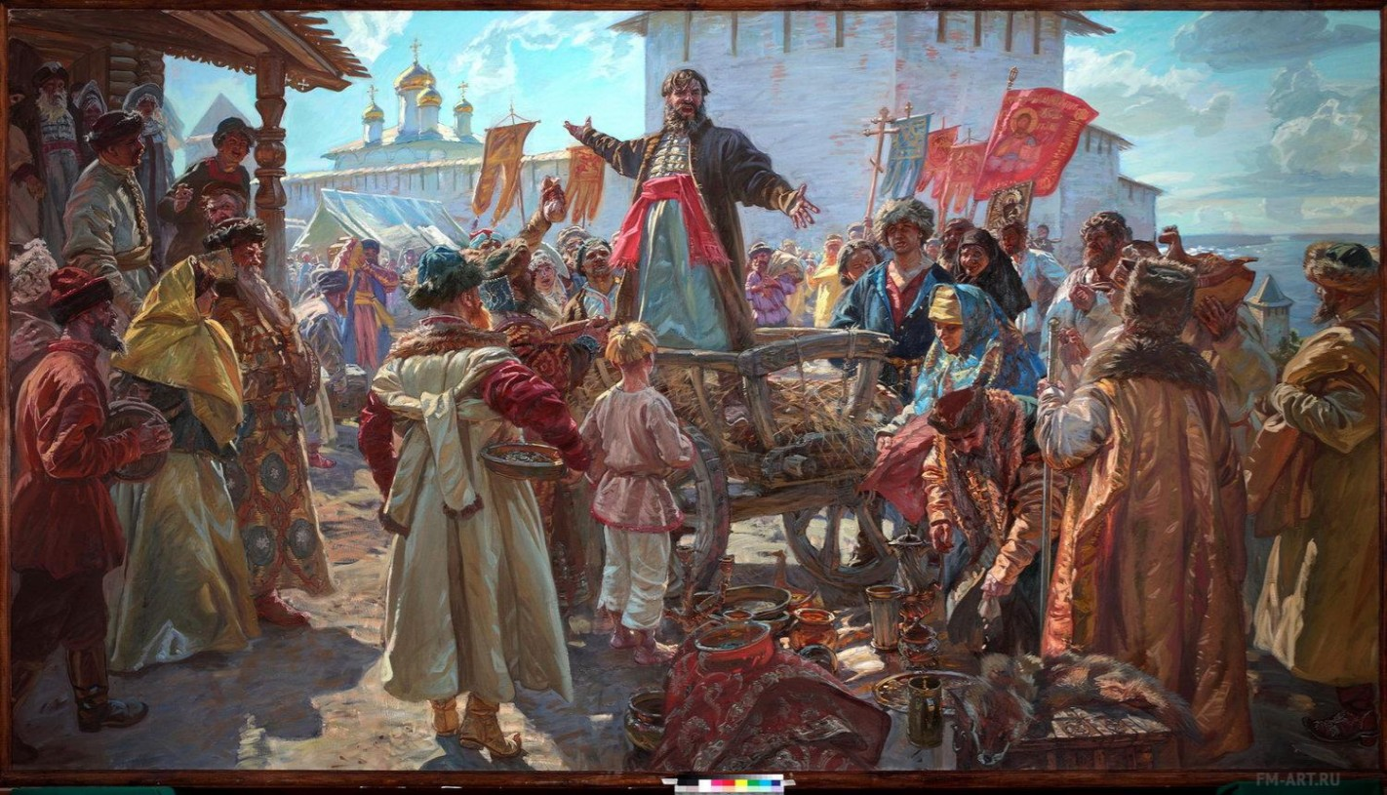
Козьма Минин обратился к народу: «Люди русские! Пришла пора помочь родимой Руси. Спасем нашу милую Родину! Не пожалеем своего имущества, продадим свои дома, отдадим последнее, что имеем, чтобы собрать войско. Поищем человека, который смог бы это войско возглавить!»

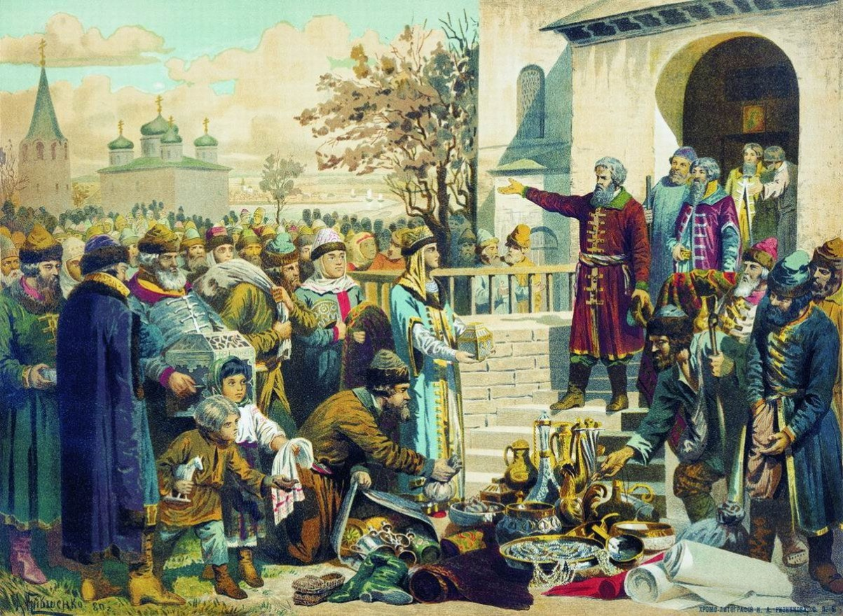

Люди отозвались на его слова: богатые люди приносили свое имущество, а бедные отдавали последнюю копейку.
Объединился весь русский народ.

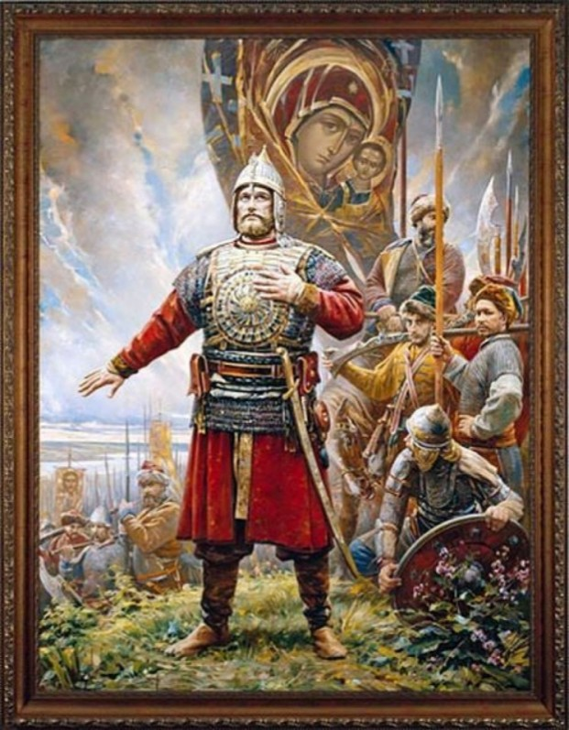
В то время поляки уже захватили Кремль.
Нужен был воевода и свой выбор нижегородцы остановили на князе Дмитрии Пожарском.
О нём по Руси шла добрая слава.
Согласился князь возглавить войско.

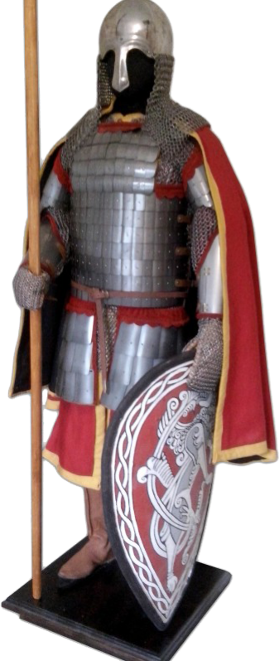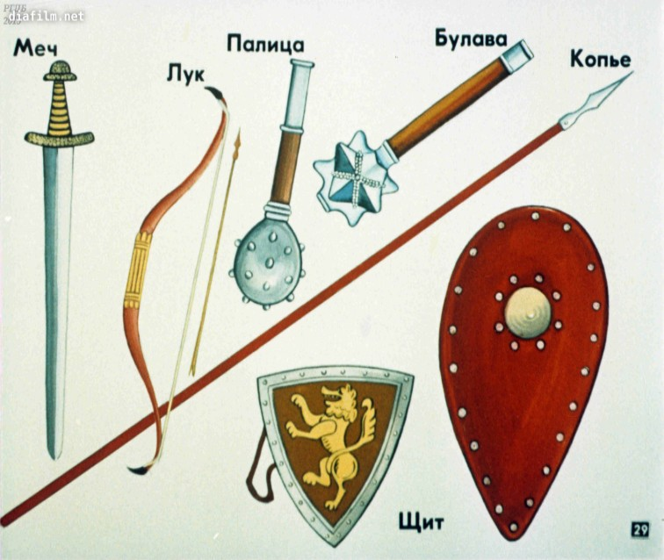

Воевода найден, войско собрано, осталось его вооружить.
И изготовили нижегородские мастера оружие и доспехи.
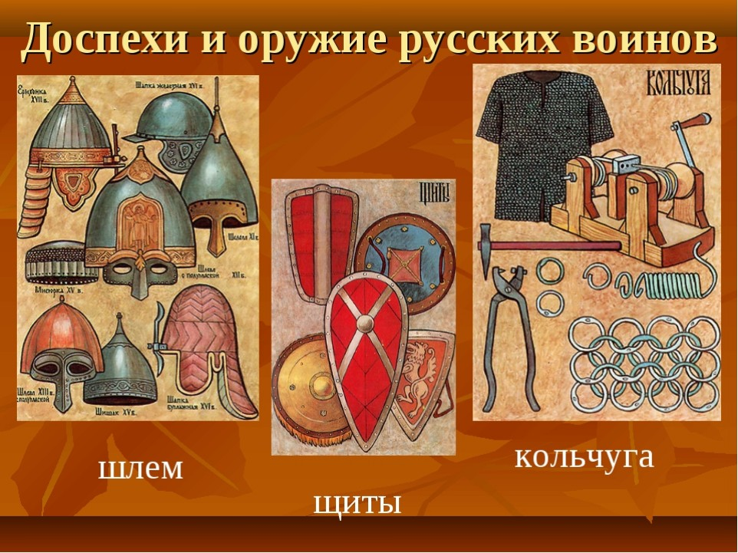
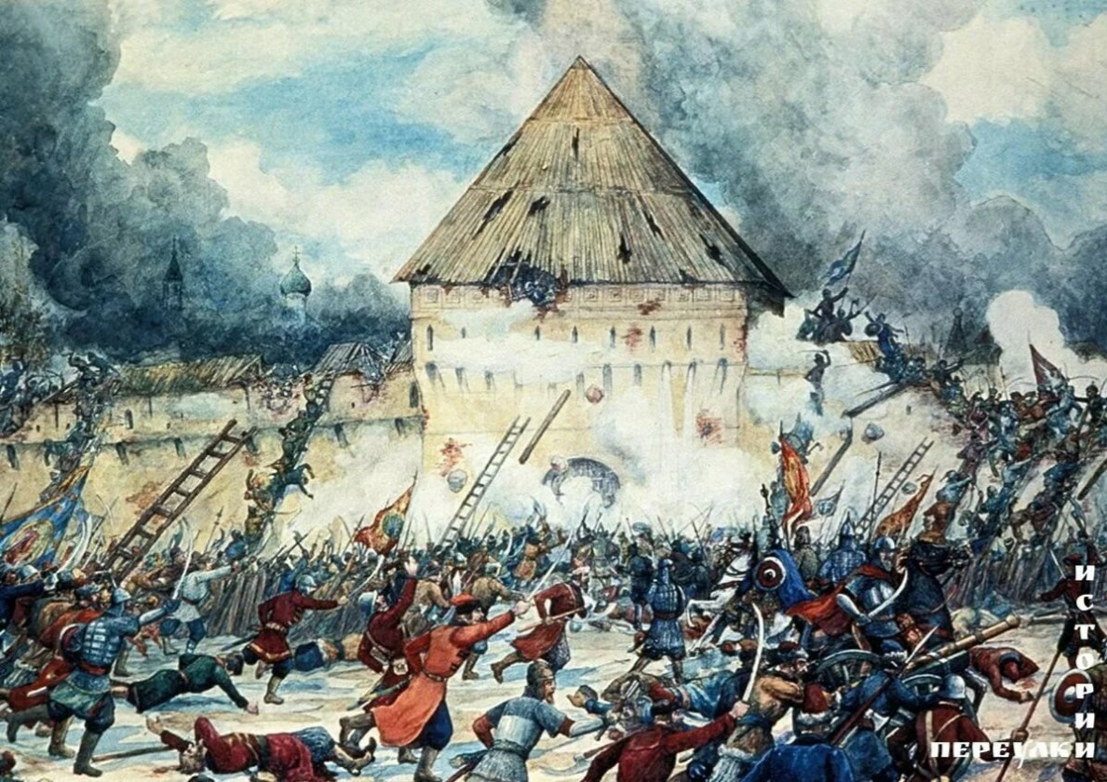
Минин и Пожарский привели войско к Москве. Больше двух месяцев они боролись с поляками и победили их.
А потом и вся страна была освобождена от непрошенных гостей.
Произошло это 4 ноября 1612 г.

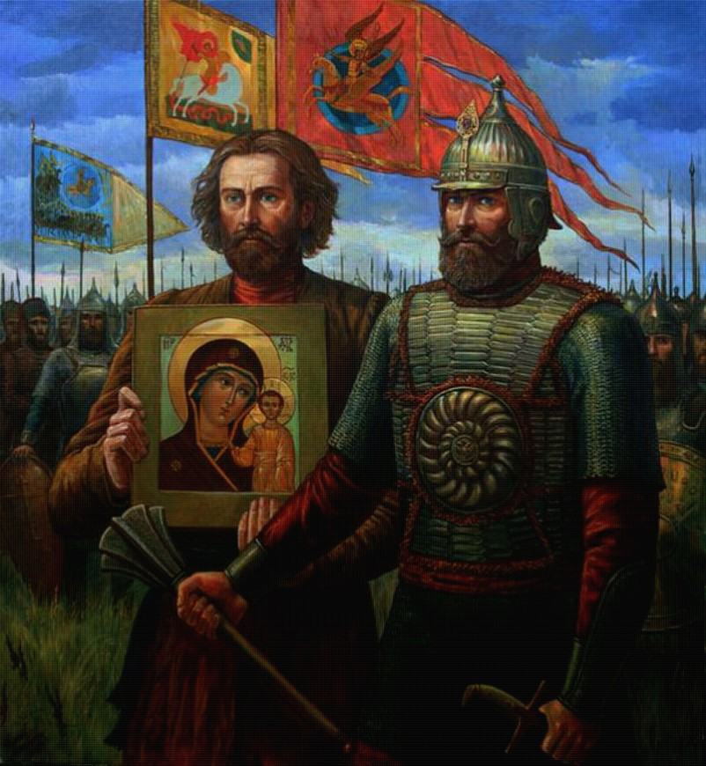
В честь освобождения Москвы
от поляков,
на Красной площади был воздвигнут храм –Казанский собор.

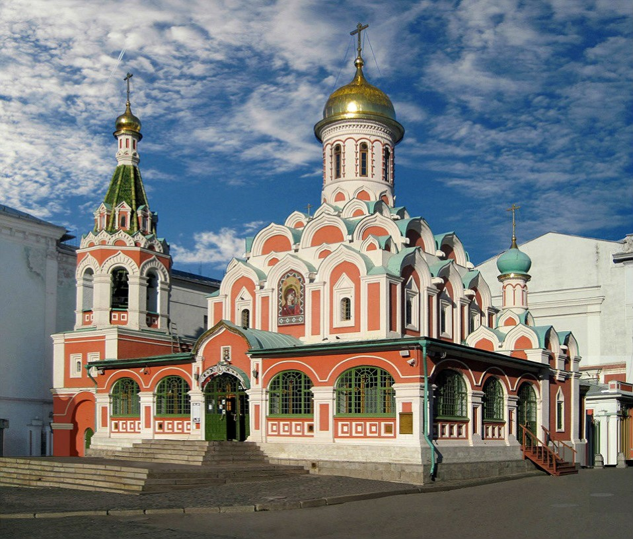

Собор, построенный на деньги Д.Пожарского, был деревянный и сгорел, но потом был построен каменный собор на средства царского семейства и освящен. Он находится на Красной площади.
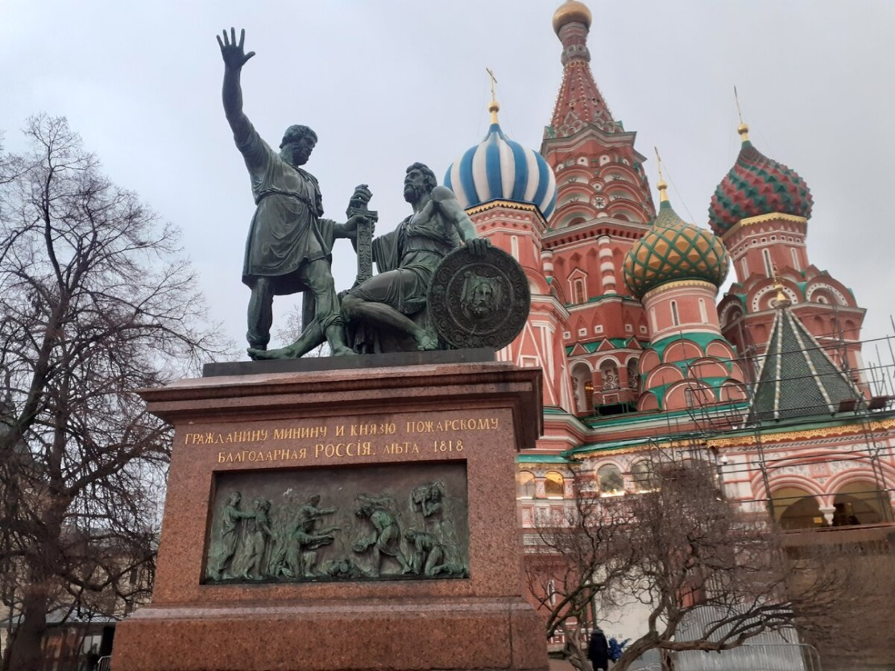
Дмитрий Пожарский и Козьма Минин показали себя отважными воинами и мудрыми полководцами. Народ не забыл их подвиг.
На Красной площади в Москве воздвигнут памятник этим мужественным людям. Деньги на памятник собирал народ.

На памятнике написано:
«Гражданину Минину и князю Пожарскому Благодарная Россия».
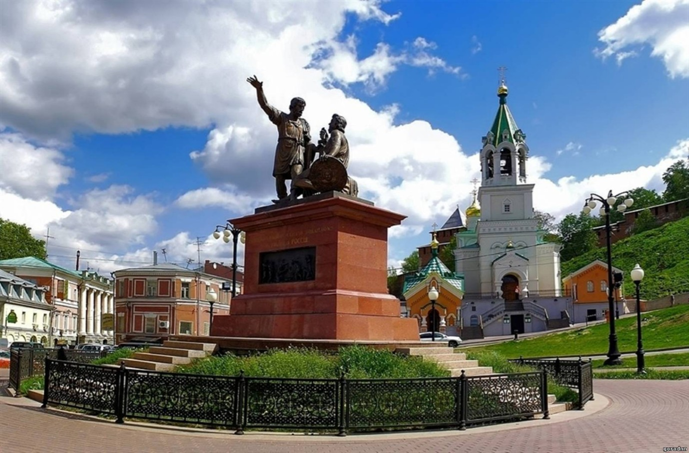

Такой же памятник поставлен несколько лет назад
в Нижнем Новгороде.

Вот вы и узнали, что произошло на Руси почти четыреста лет назад, о том, как единение помогло россиянам справиться с коварным врагом, избавиться от польского нашествия.
Теперь вам понятно название праздника – День Единения России.

